«СОГЛАСОВАНО»  Заместитель главы администрации города Макеевки  __________________ И.В. Лях  «____» ___________________  «СОГЛАСОВАНО»  Начальник отдела ГИБДД УМВД РФ «Макеевское» МВД по ДНР  подполковник полиции  _______________ А.В. Козубец  «____» ____________________ |  |  | «УТВЕРЖДАЮ»  Директор Муниципального бюджетного общеобразовательного учреждения «Средняя школа № 32  города Макеевки»  __________________ Л.Н. Харченко  «____» ________________________  «СОГЛАСОВАНО»  Начальник управления образования  администрации города Макеевки  ________________ Т.М. Пилюгина  «____» ________________________

ПАСПОРТ
дорожной безопасности
Муниципального бюджетного общеобразовательного учреждения
«Средняя школа № 32 города Макеевки»

Общие сведения

МУНИЦИПАЛЬНОЕ БЮДЖЕТНОЕ ОБЩЕОБРАЗОВАТЕЛЬНОЕ УЧРЕЖДЕНИЕ «СРЕДНЯЯ ШКОЛА № 32 ГОРОДА МАКЕЕВКИ»
(Полное наименование образовательной организации)

Тип образовательной организации общеобразовательная организация
Юридический адрес: 286114, Донецкая Народная Республика, Г.О. МАКЕЕ, Г. МАКЕЕВКА, Р-Н ЧЕРВОНОГВАРДЕЙСКИЙ, УЛ. ЧЕРНЯХОВСКОГО, Д. 4

Фактический адрес: 286114, Донецкая Народная Республика, Г.О. МАКЕЕВКА, Г. МАКЕЕВКА, Р-НЧЕРВОНОГВАРДЕЙСКИЙ, УЛ. ЧЕРНЯХОВСКОГО, Д. 4

Руководители образовательной организации:
Директор Харченко Людмила Николаевна +79493015591
(фамилия, имя, отчество) (телефон)
Заместитель директора
по учебно-воспитательной
работе Мельник Елена Николаевна +79493222388
(фамилия, имя, отчество) (телефон)
Заместитель директора
по воспитательной
работе Украинская Татьяна Владимировна +79493594923
(фамилия, имя, отчество) (телефон)

Ответственные работники Начальник отдела
муниципального органа правового и кадрового обеспечения
образования управления образования
администрации города Макеевки Ганиева О.В.
(должность) (фамилия, имя, отчество)
___________+79493234266__________________
(телефон)
Ответственные от
Госавтоинспекции _________________ ________________
(должность) (фамилия, имя, отчество)
_________________ ________________
(должность) (фамилия, имя, отчество)
___________________________________
(телефон)
Ответственные работники
за мероприятия по профилактике
детского травматизма заместитель директора по УВР Мельник Е.Н.
(должность) (фамилия, имя, отчество)
_______________+79493222388____________
(телефон)
Руководитель или ответственный
работник дорожно-эксплуатационной
организации, осуществляющей
содержание улично-дорожной
сети (УДС)∗ _____________________ ______________
(фамилия, имя, отчество) (телефон)

Руководитель или ответственный
работник дорожно-эксплуатационной
организации, осуществляющей
содержание технических средств
организации дорожного
движения (ТСОДД)* _____________________ ______________
(фамилия, имя, отчество) (телефон)

Количество обучающихся (учащихся, воспитанников) 642
Наличие уголка по БДД в каждом классном кабинете и на втором этаже
(если имеется, указать место расположения)
Наличие класса по БДД ________________ нет________________________
(если имеется, указать место расположения)
Наличие автогородка (площадки) по БДД _______________ нет__________

Наличие автобуса в образовательной организации _______ нет___________
(при наличии автобуса)
Владелец автобуса ______ нет _____________________________________
(ОО, муниципальное образование и др.)

Время занятий в образовательной организации:
1-ая смена: _8_ час. _00_ мин. – _14_ час._25_ мин. (период)
2-ая смена: _нет_ час.___ мин. – ___ час. ___мин. (период)
внеклассные занятия: _14_ час. _45_ мин. – _18_ час. _05_ мин. (период)

Телефоны оперативных служб:
___________101___________
___________102___________
___________103___________

Содержание

- План-схемы Муниципального бюджетного общеобразовательного учреждения «Средняя школа № 32 города Макеевки» (сокращение – МБОУ «СШ № 32»).
1. Район расположения образовательной организации, пути движения транспортных средств и детей (обучающихся).
2. Организация дорожного движения в непосредственной близости от образовательной организации с размещением соответствующих технических средств организации дорожного движения, маршруты движения детей и расположение парковочных мест.
3. Маршруты движения организованных групп детей от образовательной организации к стадиону, парку или спортивно-оздоровительному комплексу.
4. Пути движения транспортных средств к местам разгрузки/погрузки и рекомендуемые безопасные пути передвижения детей по территории образовательной организации.

- Информация об обеспечении безопасности перевозок детей специальным транспортным средством (автобусом).

III. Приложения.
План-схема пути движения транспортных средств и детей при проведении дорожных ремонтно-строительных работ вблизи МБОУ «СШ № 32».

I. План-схемы МБОУ «СШ № 32»
1. Район расположения образовательной организации, пути движения транспортных средств и обучающихся

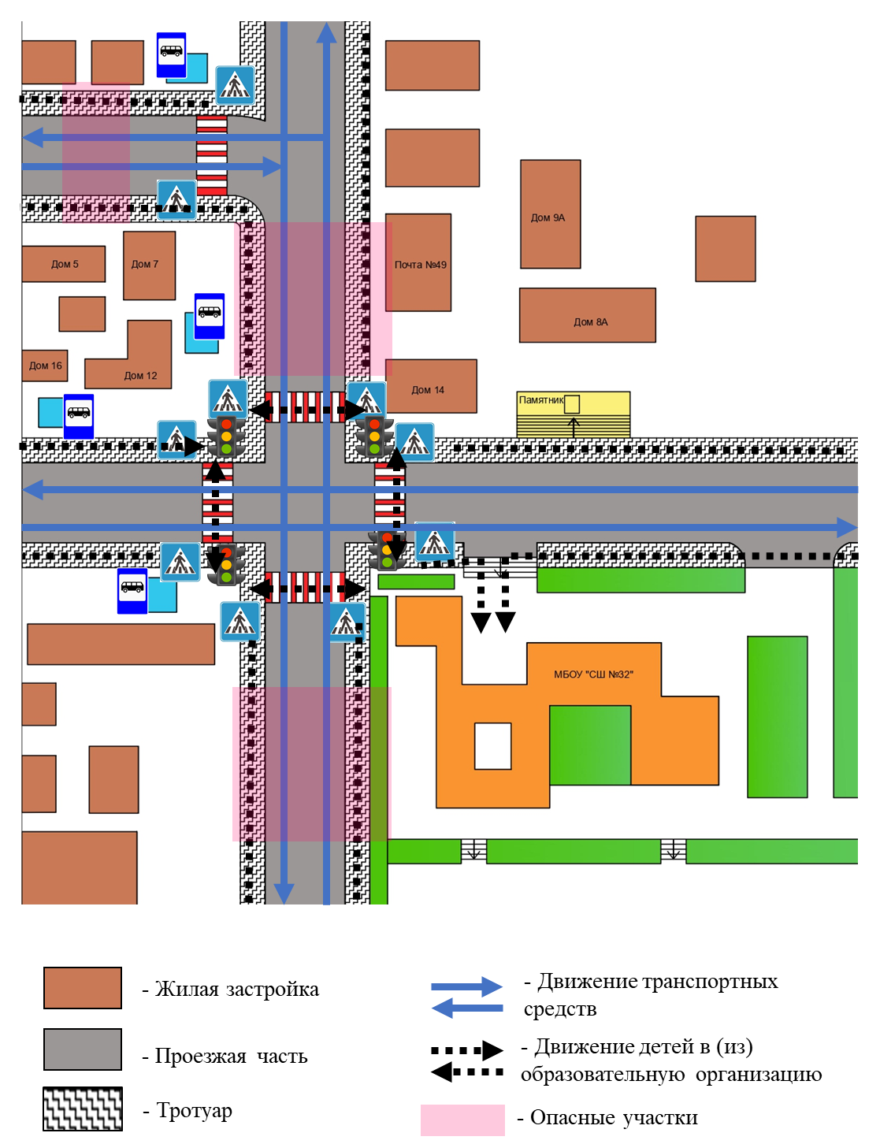
2. Схема организации дорожного движения в непосредственной близости от МБОУ «СШ № 32» с размещением соответствующих технических средств организации дорожного движения, маршрутов движения детей и расположения
парковочных мест
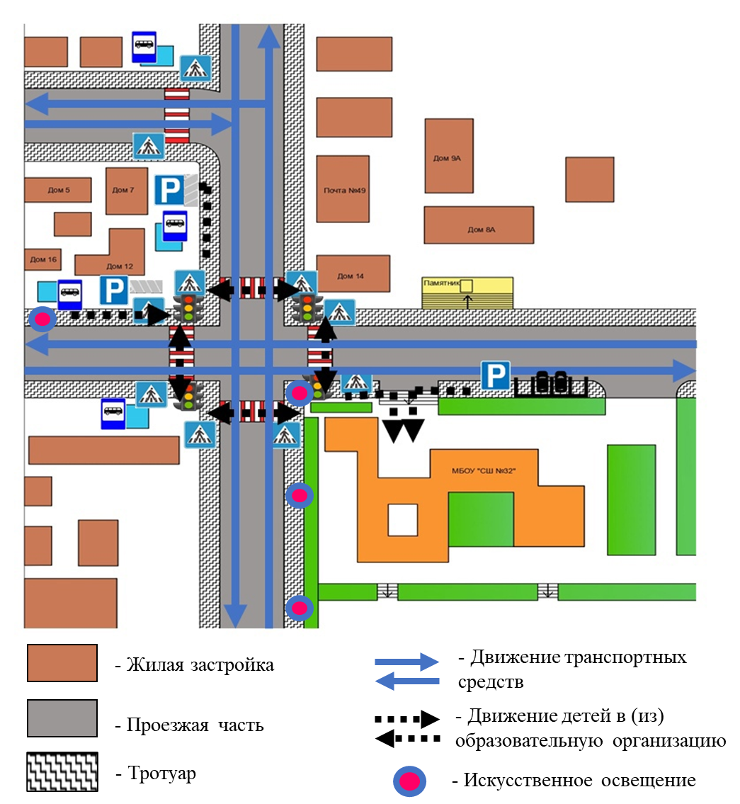

3. Маршруты движения организованных групп детей
от МБОУ «СШ № 32» к стадиону или парку
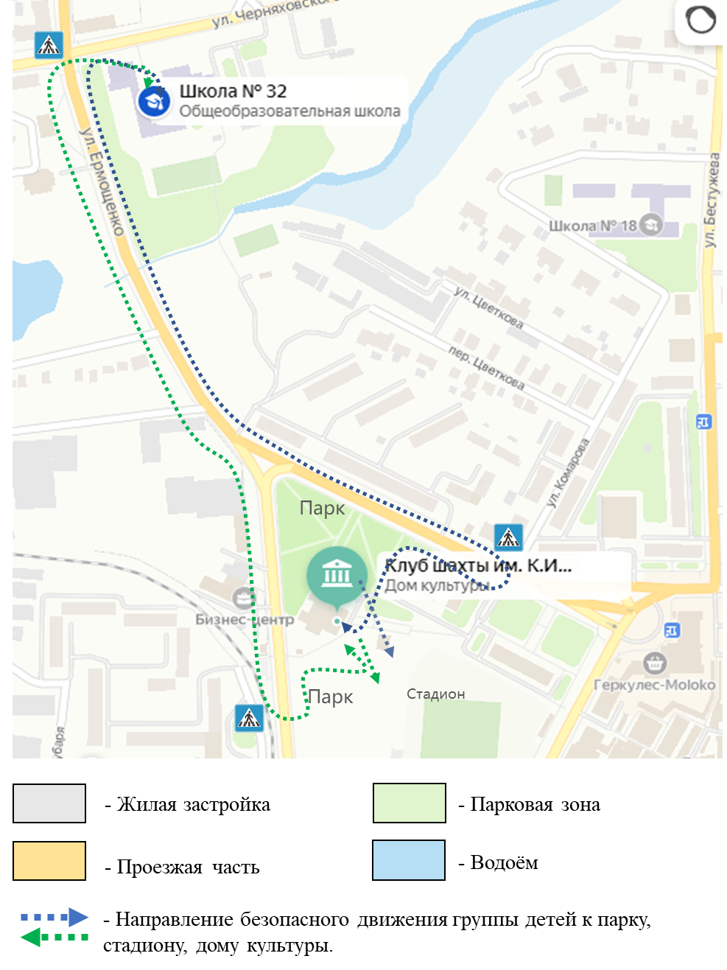

4. Пути движения транспортных средств к местам разгрузки/погрузки и рекомендуемые безопасные пути передвижения детей по территории МБОУ «СШ № 32»

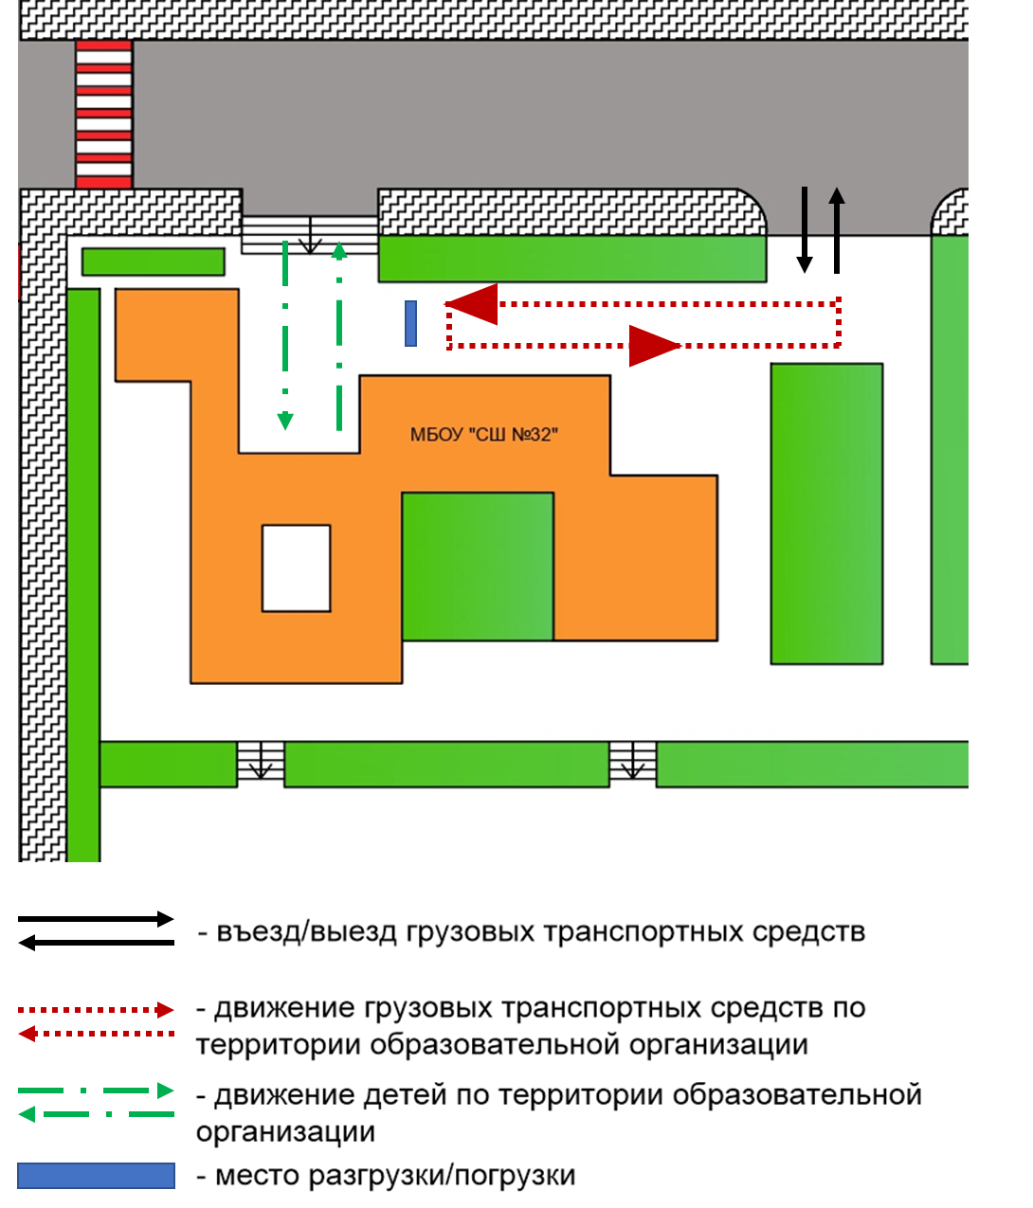

II. Информация об обеспечении безопасности перевозок детей специальным транспортным средством (автобусом).

Перевозка обучающихся специальным транспортным средством (автобусом) в Муниципальном бюджетном общеобразовательном учреждении «Средняя школа № 32» не предусмотрена.

Приложение
План-схема пути движения транспортных средств и детей
при проведении дорожных ремонтно-строительных работ вблизи МБОУ «СШ № 32»
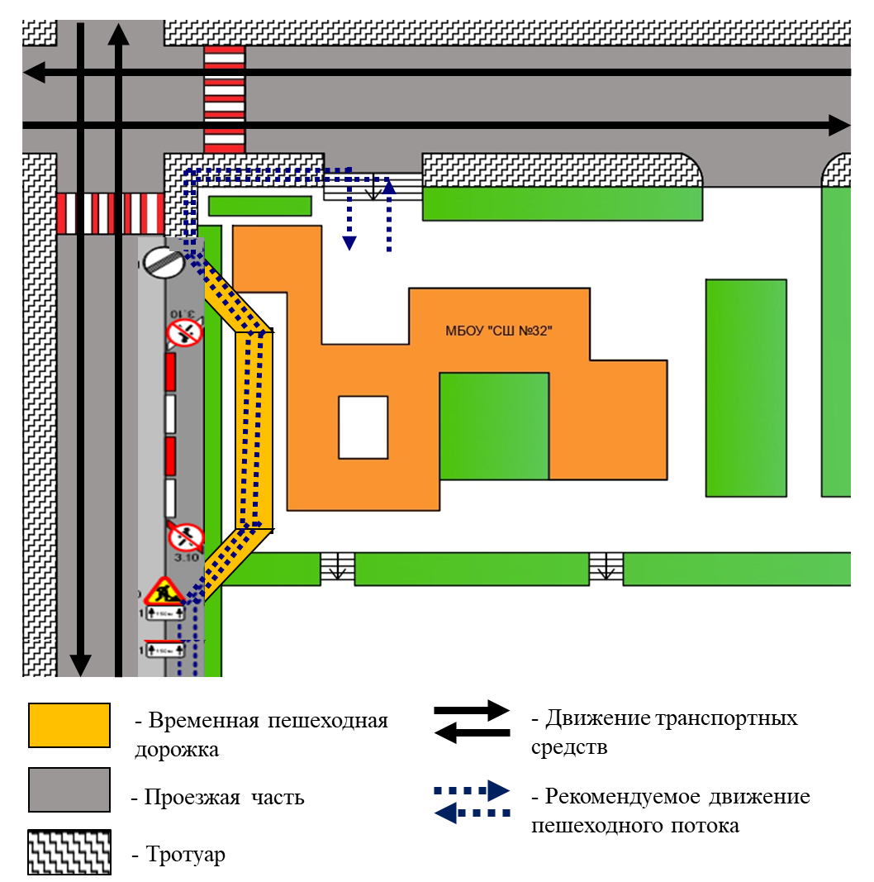

 Дорожно-эксплуатационные организации, осуществляющие содержание УДС и ТСОДД, несут ответственность в соответствии с законодательством Российской Федерации (Федеральный закон «О безопасности дорожного движения» от 10 декабря 1995 г. № 196-ФЗ, Кодекс Российской Федерации об административных правонарушениях, Гражданский кодекс Российской Федерации)

